UNIVERSIDAD AUTÓNOMA DE BAJA CALIFORNIA
FACULTAD DE MEDICINA MEXICALI
COORDINACIÓN DE INVESTIGACIÓN Y POSGRADO

Trabajo de tesis
Que para obtener el grado de:
MAESTRO EN CIENCIAS EN BIOMEDICINA
PRESENTA:
C. Jesús Omar Medina Cruz

ASESOR DE TESIS
Dr. Octavio Galindo Hernández

“Efecto de 8-Bencil-1,3,8-Triazaspiro-[4.5]-Decano-2,4-Diona sobre la migración e invasión de células tumorales MDA-MB-231"

Mexicali, B.C., Enero del 2025

UNIVERSIDAD AUTÓNOMA DE BAJA CALIFORNIA
FACULTAD DE MEDICINA MEXICALI
COORDINACIÓN DE INVESTIGACIÓN Y POSGRADO


“Efecto del 8-bencil-1,3,8-triazaspiro- [4.5]-decano-2,4-diona sobre la migración e invasión de células tumorales MDA-MB-231”

QUE PARA OBTENER EL GRADO DE

MAESTRÍA EN CIENCIAS EN BIOMEDICINA

P R E S E N T A

LAFD. JESÚS OMAR MEDINA CRUZ

Mexicali, Baja California Enero de 2025

Carta de Dictamen de la Evaluación Escrita del Examen de Grado

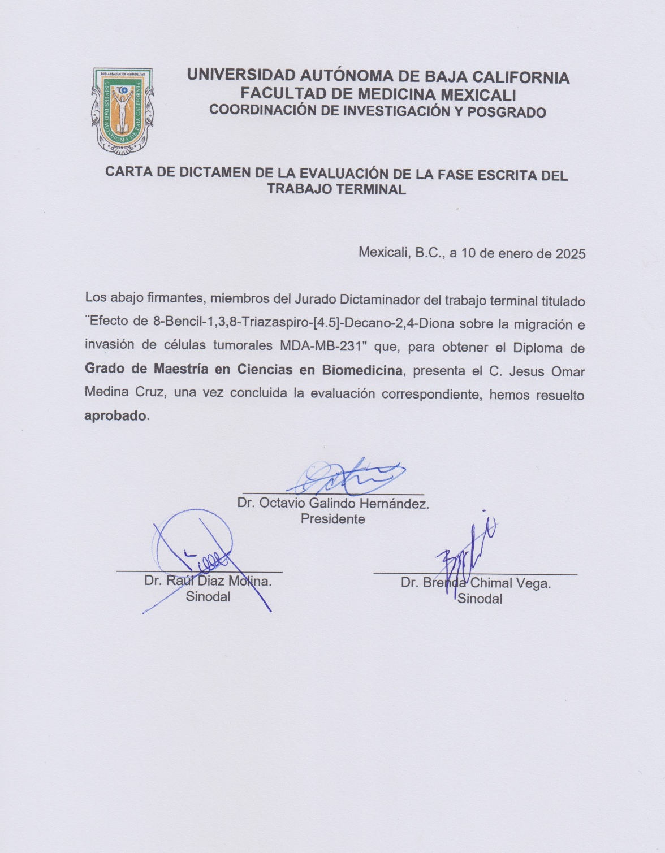

Abreviaturas

μM | Micromolar
Akt | Proteína Quinasa B
DMEM | Dulbecco's Modified Eagle's Medium
EGFR | Receptor del Factor de Crecimiento Epidérmico
FAK | Cinasa de Adhesión Focal
Grb2 | Proteína 2 unida al receptor del factor de crecimiento
HER2 | Receptor del Factor de Crecimiento Epidérmico Humano 2
IC50 | Concentración inhibitoria máxima al 50%
MAPK | Cinasas de proteína activadas por mitógenos
MMPs | Metaloproteinasas de matriz
mTOR | Diana de Rapamicina en Células de mamífero
NFκB | Factor Nuclear Kappa B
PI3K | Fosfatidilinositol- 3-kinasa
PIP3 | Fosfo-Inositol-Trifosfato
PR | Receptores de Progesterona
RE | Receptores de Estrógenos
SFB | Suero Fetal Bovino
SH2 | Dominio de homología Src-2
STAT-3 | Transductor de señal y activador de la transcripción 3
TEM | Transición Epitelio Mesenquimal
Triazaspirano | 8-bencil-1,3,8-triazaspino-[4.5]-decano-2,4-diona

Índice de figuras

Figura 1. Clasificación molecular de cáncer de mama 16

Figura 2. Participación de FAK y Src en la migración celular 18

Figura 3. Estructura química de 8-bencil-1,3,8-triazaspiro-[4.5]-decano-2,4-diona 20

Figura 4. Fenotipo de células MDA-MB-231 en cultivo 2D 27

Figura 5. Efecto de triazaspirano sobre la proliferación celular. 30

Figura 6. Efecto de triazaspirano sobre la viabilidad celular. 31

Figura 7. Triazaspirano inhibe la migración de células MDA-MB-231. 33

Figura 8. Triazaspirano inhibe la invasión de células MDA-MB-231. 35

Figura 9. Efecto de triazaspirano sobre metaloproteinasa 9 de células MDA-MB 231.. 36

Figura 10. Triazaspirano inhibe el mimetismo vasculogénico de células MDA-MB-231. 38

Índice

Abreviaturas 4

Índice de figuras 6

Resumen 9

Abstract 10

1. Introducción. 11

2.1 Cáncer de mama 12

2.1.2 Epidemiología del cáncer mamario 12

2.1.3 Etiología del cáncer de mama 13

2.1.4 Factores de riesgo reproductivos y hormonales 14

2.1.5 Factores de riesgo genéticos 14

2.1.6 Factores de riesgo relacionados con el estilo de vida 15

2.1.7 Cáncer de mama triple negativo (TNBC) 16

2.2 Migración e invasión celular 17

2.2.1. Transición epitelio mesenquimal 17

2.2.2. Rol de las metaloproteinasas en la invasión tumoral mamaria 18

2.3 Mimetismo vasculogénico 19

2.4 Vías de señalización inductoras de migración e invasión en células de cáncer de mama. 19

2.5 Cáncer de mama y las opciones terapéuticas actuales 21

2.5.1. Triazaspiranos 21

3. Antecedentes 23

4. Planteamiento del problema 24

5. Justificación 25

6. Hipótesis y objetivos 26

6.1. Hipótesis 26

6.2. Objetivo General 26

6.3. Objetivos específicos 26

7. Materiales y Métodos 27

7.1. Diseño del estudio 27

7.2. Materiales 27

7.3. Cultivos celulares 27

7.4. Ensayo de cierre de herida 28

7.5 Ensayo de invasión en cámaras de Boyden 29

7.6. Zimografía 29

7.7 Ensayo de formación de tubos angiogénicos. 30

7.8 MTT 30

7.9 Ensayo de formación de colonias 30

7.10 Análisis estadístico 31

8 Bioseguridad. 31

9. Resultados 32

10. Discusión 41

11. Conclusión 44

12. Perspectivas 44

13. Bibliografía 45

Resumen.
El cáncer de mama es el carcinoma más común en mujeres a nivel mundial, siendo la primera causa de muerte por neoplasias en mujeres, superando la cifra de 500,000 casos anuales. En México en el año 2020 se reportó una incidencia de 29,929 casos. A pesar de las diversas herramientas terapéuticas disponibles, existe un considerable grupo de pacientes que presentará recurrencia de la enfermedad a pesar de la inicial erradicación del cáncer, riesgo que aumenta cuando se tiene la patología avanzada o cuando se asocia a otras comorbilidades. Por lo que el diseño y generación de tratamientos novedosos con el fin de mejorar el pronóstico de este grupo poblacional toma gran relevancia. Ante la evidencia de nuevas moléculas con potencial actividad antitumoral, surge el interés de investigación de su posible aplicación en pacientes con cáncer de mama. Objetivo. Caracterizar el efecto del triazaspirano 8-benzil-1,3,8-triazaspiro-[4.5]-decano-2,4-diona sobre los procesos de migración e invasión en células tumorales invasivas MDA-MB-231. Materiales y métodos. Se utilizó el modelo de células tumorales MDA-MB-231 en las que se evaluó el potencial efecto inhibitorio del triazaspirano sobre la capacidad migratoria mediante ensayo de cierre de herida; la invasión fue evaluada a través de ensayos con cámaras Boyden; la secreción de la MMP-9 se determinó mediante zimografía; Los datos fueron analizados estadísticamente a través del programa GraphPad Prism 8 (versión 8.0.2) mediante la prueba ANOVA de una vía y la prueba múltiple de Dunette. La probabilidad estadística P<0.05 será considerada significativa. Resultados. Se demostró un efecto inhibitorio en los procesos de migración e invasión en células MDA-MB-231, así como una disminución en mimetismo vasculogénico tras estimularlas con el triazaspirano propuesto.

Abstract
Breast cancer is the most common carcinoma in women worldwide, being the first cause of death from neoplasia in women, exceeding 500,000 cases annually. In Mexico, an incidence of 29,929 cases was reported in 2020. Despite the various therapeutic strategies available, there is a considerable group of patients who will experience recurrence of the disease despite the initial eradication of the cancer. This risk increases when the pathology is advanced or associated with other comorbidities. Therefore, the design and generation of novel treatments to improve this population group´s prognosis takes on great relevance. Given the evidence of new molecules with potential antitumor activity, research interest arises in their possible application in patients with breast cancer. Aim. Characterize the effect of the triazaspirane 8-Benzyl-1,3,8-triazaspiro-[4.5]-decane-2,4-dione on the migration and invasion processes in invasive MDA-MB-231 cancer cells. Material and methods. Using MDA-MB-231 tumor cells as a model, the potential inhibitory effect of triazaspirane on migratory capacity was evaluated by wound healing assay; the invasion was evaluated through trials with Boyden chambers; the secretion of MMP-9 was determined by zymography. The data will be statistically analyzed through the GraphPad Prism 8 program (version 8.0.2) using the one-way ANOVA test compared by Dunette´s multiple test. The statistical probability P<0.05 will be considered significant. Results. In biological activity assays, an inhibitory effect on cell migration and invasion processes was demonstrated, as well as a decrease in vasculogenic mimicry after stimulation with the proposed triazaspirane.

1. Introducción.
El tejido mamario está compuesto por lóbulos, que son glándulas simples encargadas de la producción de leche y de pequeños conductos que transportan la leche de los lóbulos hacía el pezón, denominados ductos [1]. Este tejido cuenta con dos capas de células epiteliales: en la capa interna, se encuentran las células epiteliales luminales que forma al lumen de los ductos y lóbulos; mientras que en la capa externa están las células mioepiteliales que se encuentran en contacto con la membrana basal. Estas estructuras se encuentran rodeadas por el estroma, el cual está compuesto por tejido adiposo, tejido conectivo, fibroblastos y vasos sanguíneos linfáticos y fibroblastos [1]. Bajo condiciones fisiológicas, sólo el 20% de las células luminales se encuentran en contacto con20 la lámina basal, mientras que el 80% restante interactúa directamente con las células mioepiteliales [1,2]
La glándula mamaria es propensa a desarrollar diversas enfermedades, entre las que destaca el cáncer. El cáncer de mama es una de las enfermedades tumorales más frecuentes, representando un lugar predominante dentro de las neoplasias que presentan una mayor morbilidad y mortalidad en mujeres alrededor del mundo [3]. Esta enfermedad es originada por un crecimiento tumoral maligno en la glándula mamaria, manifestado por una proliferación descontrolada de las células epiteliales, secundaria a mutaciones en los genes supresores de tumores y proto-oncogenes [4]. Estas mutaciones pueden adquirirse a lo largo de la vida y catalogarse como una enfermedad esporádica, o bien, ser heredadas catalogándose como una enfermedad familiar [4]
El cáncer de mama triple negativo cuenta con opciones de tratamiento limitada, además de que es propenso a la recurrencia y genera metástasis, esto asociándose a un mal pronóstico, por lo cual, es importante comenzar la búsqueda de nuevos neoadyuvantes que ayuden al tratamiento y, brinden un mejor pronóstico a los pacientes con esta patología [40].

2.1 Cáncer de mama
El cáncer mamario puede desarrollarse a partir de cualquier tipo de célula de la glándula mamaria; sin embargo, los más frecuentes son aquellos que surgen a partir de células epiteliales ductales [5]. El carcinoma ductal in situ representa aproximadamente el 20% de todos los casos y es la forma más común de cáncer no invasivo; mientras que el 80% de los cánceres invasivos son carcinomas ductales [5]. Por otro lado, ciertas características fisiológicas del tejido mamario, le confieren predisposición al desarrollo de cáncer, siendo factores como los estrógenos y la presencia de un gran número de células no diferenciadas los que contribuyen a esta susceptibilidad [3,5].
El cáncer mamario se inicia como una enfermedad localizada. Sin embargo, existen tumores cuyas células son capaces de romper la matriz extracelular que las rodea, logrando así invadir el tejido adyacente, atravesar la lámina basal y entrar al torrente sanguíneo y/o linfático llegando hacia a órganos distantes [4]. Este proceso recibe el nombre de metástasis y es la principal causa de muerte, puesto que aproximadamente del 10 al 15% de los pacientes con cáncer mamario presentan una enfermedad agresiva que desarrollan metástasis distante dentro de los 3 primeros años posteriores a la detección del tumor primario. Así mismo, son comunes las manifestaciones de metástasis posteriores a los 10 años del diagnóstico [4]. En cuanto a los sitios donde se produce metástasis, las células tumorales pueden invadir una gran variedad de órganos, siendo los más comunes los huesos, pulmones, hígado y cerebro [4,6].

2.1.2 Epidemiología del cáncer mamario
Actualmente, el cáncer de mama es uno de los principales problemas de salud que aquejan a las mujeres en todo el mundo, afectando a países desarrollados, así como aquellos que se encuentran en vías de desarrollo. Este tipo de cáncer constituye el 24.5% de todos los casos de cáncer siendo la principal causa de mortalidad entre las mujeres a nivel global [3]. Se estima que anualmente, se diagnostican más de dos millones de casos en todo el mundo. Además, tiene una prevalencia de 7.7 millones de mujeres que han sobrevivido al menos cinco años después de su diagnóstico [3]. Parte de esta problemática se atribuye a factores de estilo de vida y ambientales, lo que representa un gran desafío para su prevención [3,7].
La distribución de esta enfermedad en México, está parcialmente relacionada con el desarrollo económico e industrial de cada región del país. Esto provoca que, en los estados en donde exista un mayor número de industrias y mayores ingresos, se registre una mayor incidencia de cáncer de mama [9,10].
De acuerdo con datos proporcionados por el Instituto Nacional de Estadística, Geografía e Informática (INEGI), la mortalidad mantiene una tendencia ascendente. En 2021, se notificaron 7,973 muertes por esta causa, lo que corresponde a una tasa de mortalidad de 18 defunciones por cada 100 mil mujeres en grupo de edad de 20 años y más, representando la cifra más alta de casos de cáncer mamario alcanzada en el país [10], mientras que, en mujeres de 60 años y más, se presenta una tasa de mortalidad de 48.24 defunciones por cada 100 mil mujeres de 20 años y más. Por otro lado, y en este mismo análisis, en 2021 se registró una tendencia al incremento de esta patología, ubicando a Baja California dentro de los primeros ocho estados con mayor mortalidad, con una tasa de 21.72 defunciones por cada 100 mil mujeres [10]. En 2022, se presentaron 23,790 casos nuevos entre la población mexicana de 20 años y más; la incidencia nacional fue de 27.64 por cada 100 mil habitantes; del mismo modo, se registraron alrededor de 7,888 muertes por esta patología, de las cuales el 99.4% fueron mujeres de 20 años y más [48]. En 2023, se contabilizaron 8,034 fallecimientos atribuidos al cáncer de mama, siendo el 99.5 % mujeres de 20 años y más; además, la tasa de mortalidad a nivel nacional alcanzó el 17.9 por cada 100 mil habitantes [54].

2.1.3 Etiología del cáncer de mama
Existen diversos factores que pueden contribuir al desarrollo de cáncer de mama, destacando las mutaciones genéticas que conllevan a alteraciones de genes tales como BRCA1, BRCA2, Her 2, entre otros, encargados de la regulación del ciclo celular [1, 11]. Además, hay otros factores de riesgo asociados con los hábitos de salud que afectan a la progresión de esta enfermedad, tales como la obesidad, inactividad física, una dieta desequilibrada, así como también riesgos reproductivos y hormonales [11,12].

2.1.4 Factores de riesgo reproductivos y hormonales
Se ha encontrado evidencia que asocia los factores de riesgo reproductivos y hormonales con un mayor riesgo al desarrollo de cáncer de mama. Dentro de estos factores se encuentran incluidos una menarca temprana (antes de los 11 años), una menopausia tardía (después de los 55 años) y un embarazo postergado (después de los 30 años) [11]. Además, un estudio realizado en Asia que contó con la participación de mujeres vietnamitas, estableció una asociación significativa entre un bajo índice de masa corporal y una elevada densidad mamaria, con un riesgo mayor del desarrollo de esta neoplasia mamaria [12] A su vez, la utilización de métodos anticonceptivos hormonales es un posible factor de riesgo, debido a que, se ha observado como un promotor sobre lesiones preexistentes [38] así mismo, se ha demostrado que el no amamantar por más de 12 meses incrementa un 26% el riesgo de aparición de esta patología [39].

2.1.5 Factores de riesgo genéticos
Existen mutaciones genéticas que pueden ser heredadas (cáncer de mama familiar), los cuales generan fenotipos tumorales muy agresivos, especialmente en los genes BRCA1 y BRCA2, los cuales están asociados con un mayor riesgo de desarrollar tumores mamarios [11,12]. El gen BRCA1 se encuentra en el cromosoma 17q21 y codifica para una proteína supresora de tumores; la deficiencia de BRCA1 está asociada a la desregulación del ciclo celular, inestabilidad genética y apoptosis. El gen BRCA2 se encuentra en el cromosoma 13q12 el cual codifica para una proteína supresora de tumores, cuya funcionalidad recae en la reparación de ADN a través de la recombinación. Se ha observado que hasta en un 35% de los pacientes diagnosticados con cáncer de mama presentan mutaciones genéticas en BRCA1 y BRCA2 [11,12].

Por otro lado, Her 2 /neu es un receptor del factor de crecimiento epidérmico (EGFR) de la familia de la tirosina cinasa que actúa sobre vías de señalización asociadas a la regulación de vías relacionadas con la supervivencia, diferenciación y crecimiento celular. Esta proteína se detecta en el 20% de los cánceres de mama primarios y un aumento de esta, se asocia con el desarrollo de tumores altamente agresivos en personas jóvenes, en estadios tumorales III-IV o con un mayor tamaño del tumor, presentando una alta probabilidad de ser triple negativo y, por ende, peor pronóstico [13].

2.1.6 Factores de riesgo relacionados con el estilo de vida
En la actualidad, se han identificado diversos factores de riesgo relacionados con el estilo de vida que promueven el desarrollo de cáncer de mama en países desarrollados, siendo la obesidad uno de los más importantes debido a su alto nivel de prevalencia [11].
De acuerdo con datos publicados por ENSANUT en 2022, se mostró una prevalencia de obesidad del 36 % en personas adultas mexicanas [57]. En las últimas décadas, la relación entre cáncer de mama y obesidad ha cobrado una mayor relevancia ya que, existe evidencia concreta entre la relación de tejido adiposo y la inflamación, así como también con la regulación de factores anticancerígenos, la angiogénesis tumoral, el crecimiento del tumor y la metástasis [12].
Por otro lado, existen estudios que correlacionan la obesidad con la postmenopausia, concluyendo que, una correlación positiva puede aumentar el riesgo a desarrollar cáncer de mama hasta en un 30% [12]. Además, por cada 2.5 kg de sobrepeso, existe un incremento del 13% en la tasa de mortalidad de pacientes con cáncer de mama [12]. Del mismo modo, se ha descrito la asociación del consumo de alcohol en relación con la incidencia del cáncer de mama, evidenciando que, una ingesta entre 10 a 50 g de alcohol por día, conduce a un mayor riesgo de desarrollar tumores [37].

2.1.7 Cáncer de mama triple negativo (TNBC)
El cáncer de mama es una enfermedad heterogénea y su tratamiento y pronóstico varía de individuo a individuo; en 2013, en la conferencia internacional de cáncer de mama St. Gallen, a través de un panel de expertos, definieron los subtipos moleculares de esta enfermedad dentro de los que destacan: luminal A, luminal B, sobreexpresión de Her 2 y TNBC [40] (Figura 1). Los subtipos luminal A y B se caracterizan por perfiles de expresión génica que se asemejan a las células epiteliales luminales normales de la mama y otros genes asociados con la activación del receptor de estrógenos (RE); El tipo Luminal A son de bajo grado presentando un mejor pronóstico entre todos los subtipos moleculares mientras que, el luminal B tienden a ser de mayor grado, obteniendo un peor pronóstico con respecto a los luminales A. Por otro lado, el subtipo molecular con sobreexpresión de Her 2, se caracteriza por la sobreexpresión de genes asociados a la señalización de Her 2 y genes ubicados en el amplicón de Her 2 en el cromosoma 17q12.16, siendo de alto grado y presentando un curso clínico agresivo [60]. Finalmente, el término TNBC fue utilizado por primera vez en 2005, en donde hacía referencia a un subgrupo de pacientes con cáncer de mama, en el cuál, la quimioterapia era su única alternativa de tratamiento disponible, ya que, la principal característica de este tipo de cáncer, es que se carece de receptores de estrógenos, receptores de progesterona (PR) y receptor del factor de crecimiento epidérmico humano 2 (Her 2) lo que hace que terapias endocrinas y terapias dirigidas sean ineficaces [40]. Además, muestran un alto riesgo de metástasis y muerte dentro de los cinco años posteriores al diagnóstico [35].
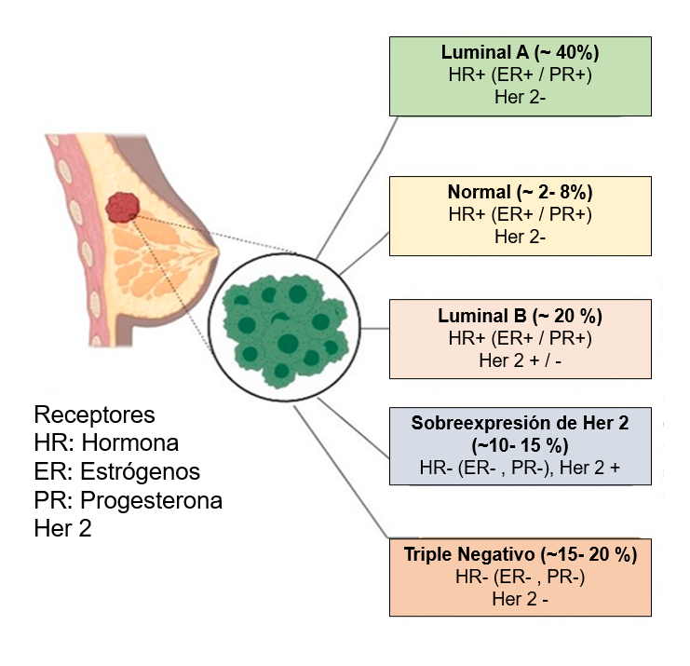
Figura 1. Clasificación molecular de cáncer de mama. Tomado y modificado de [61]

2.2 Migración e invasión celular
2.2.1. Transición epitelio mesenquimal
Las células cancerígenas cuentan con la capacidad de migración y secreción de metaloproteinasas de matriz (MMPs), por ende, de invasión hacia tejidos circundantes y finalmente, generar la metástasis [34, 58]. Estos mecanismos ocurren después de que las células desarrollan un proceso denominado Transición Epitelio-Mesenquimal (TEM), donde existe una disminución de proteínas epiteliales como E-Cadherina, lo cual conduce a su pérdida típica morfológica; por otra parte, hay un aumento de proteínas mesenquimales como N-Cadherina, Vimentina y Fibronectina que permiten que la célula pueda desplazarse o migrar, obteniendo como resultado que, el tumor deje de ser localizado logrando que llegue hacia órganos distantes [34].

2.2.2. Rol de las metaloproteinasas en la invasión tumoral mamaria
Las MMPs son enzimas tipo endopeptidasas que dependen del zinc y se encuentran involucradas en diversos procesos fisiológicos y patológicos relacionados con la remodelación y degradación de varías proteínas de la matriz extracelular [25,26]. En las células humanas se han identificado alrededor de 23 tipos de metaloproteinasas, de las cuales 17 se encuentran ancladas a la membrana celular, mientras que las otras 6 se encuentran de manera soluble; éstas se clasifican comúnmente en función de sus sustratos y de la organización de sus dominios estructurales, entre las cuales destacan las estromelisinas, matrilinas, gelatinasas y colagenasas [26,27, 58].
La familia de las colagenasas está compuesta por la MMP-2 y -9, las cuales están fuertemente ligadas con el proceso de invasión, debido a que cuentan con la particularidad de poder degradar colágeno tipo IV, el cual es el componente esencial de la membrana basal [26]. Los niveles de mRNA de MMP-9 y -14 son regulados a través de la vía de señalización PI3K/Akt en donde NFκB, provoca la translocación hacia la membrana plasmática de la MMP-14 y se facilite la secreción y posterior activación de la MMP-2 hacia el espacio extracelular [27,28].
El microambiente tumoral es crucial para el desarrollo de la patología; se ha observado que fibroblastos, células del músculo liso vascular e incluso leucocitos tienen la capacidad de secretar estas enzimas, así como, los adipocitos; éstos últimos son capaces de secretar predominantemente MMP-2 y MMP-9 [4, 58].
Es fundamental el análisis de la secreción de MMPs, puesto que son capaces de realizar funciones como proliferación y señalización de calcio, así como degradar matriz extracelular obteniendo un papel crucial en el desarrollo y progresión de procesos biológicos de migración celular e invasión [4]. Estas enzimas han sido detectadas en cáncer y, niveles elevados de las mismas se asocian con la progresión e invasividad tumoral lo que representa un peor pronóstico para el paciente. [58]

2.3 Mimetismo vasculogénico
El término de mimetismo vasculogénico fue descrito por primera vez en 1999, utilizado para caracterizar la formación de canales conductores de fluidos en células de melanoma altamente agresivas; estos canales no son vasos arquitectónicamente, pero funcionan para el transporte de nutrientes como lo es plasma y glóbulos rojos [46]. Se acuñó el término mimetismo vasculogénico porque los canales no son vasos sanguíneos, pero imitan su función, a pesar de no ser formados a partir de vasos preexistentes, aunque distribuyen nutrientes; además, son independientes de la angiogénesis, pudiendo ser generados por células agresivas y metastásicas. [46].

2.4 Vías de señalización inductoras de migración e invasión en células de cáncer de mama.
Las células llevan a cabo diversos procesos biológicos tales como la comunicación celular, división celular, proliferación o apoptosis. Estos procesos se efectúan a través de señales, ya sean de tipo autocrinas, paracrinas y endocrinas, que permiten la captación de moléculas a través de receptores celulares, modulando la activación de diferentes vías de señalización [17].
En la migración celular se necesita un conjunto de mecanismos altamente coordinados, que incluye ligandos que cuentan con la capacidad de unirse a receptores de la membrana celular, proteínas que regulan la transducción de señales, proteínas que conforman el citoesqueleto, integrinas y su interacción con elementos de la matriz extracelular [18]. Las uniones de adhesión focal son un tipo de uniones adherentes que conectan el citoesqueleto de actina con la matriz extracelular a través de proteínas transmembranales que se ubican en la membrana citoplasmática denominadas integrinas [18]. Como se ilustra en la Figura 2, el dominio extracelular de las integrinas interactúa con proteínas de la matriz extracelular, mientras que su dominio interno se asocia con el citoesqueleto de actina, además, interactúan con diferentes tipos de proteínas entre las que se encuentran la tirosin-cinasa FAK (Focal Adhesion Kinase) y Src [19–21].
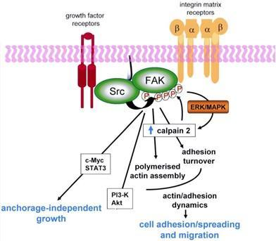
Figura 2. Participación de FAK y Src en la migración celular. El agrupamiento de integrinas y la activación de receptores para factores de crecimiento provocan la activación y fosforilación de FAK y Src. Esto da lugar a cambios en la dinámica de la polimerización de actina, lo que facilita la migración y dispersión de las células. Por último, este proceso de migración se concluye con la degradación de FAK, producido por el aumento de la actividad proteolítica de calpaína [21].

FAK participa en la regulación de procesos celulares como proliferación, adhesión, migración e invasión celular [19]. El agrupamiento de integrinas en la membrana plasmática promueve el reclutamiento, dimerización y fosforilación de FAK en el residuo Tyr-397, lo que genera dominios ricos en fosfotirosina conocidos como SH2 [21]. La proteína Src se recluta a través de su dominio de unión a SH2, lo que da lugar a su fosforilación en el residuo Tyr-418 de Src y su posterior activación [19]. Además, Src activa puede fosforilar a FAK en los residuos Tyr-576 y Tyr-577. La activación recíproca y fosforilación de estas proteínas desencadena la activación de vías de señalización (P130Cas/Rac, MAPK, PI3K/Akt) que están relacionadas con procesos de migración, invasión, crecimiento y proliferación celular [19,20]. La activación de la vía P130Cas/Rac regula proteínas como Rac1 y Arp2/3, que facilitan la dinámica molecular del citoesqueleto, así como la formación de filamentos de actina [19,22]. Por otro lado, la unión de Grb2 con el dominio SH2 de FAK fosforila y activa la cascada de MAPK cinasas (Sos, Ras, Raf-1, MEK) induciendo la translocación de Erk 1/2 al núcleo favoreciendo la fosforilación de factores de transcripción como Elk1, regulando así el proceso de proliferación celular [19,23].
Además, FAK y Src fosforiladas modulan la vía PI3K/Akt, comenzando por la unión del dominio regulador p85 de PI3K a los dominios SH2 formados por FAK y Src, lo que genera PIP3 y, posteriormente la fosforilación de Akt [19,21]. Una vez que Akt se encuentra fosforilada, regula diversos procesos como la inhibición de la apoptosis a través de FOXO y el crecimiento celular a través de mTOR [24]. En el contexto del cáncer de mama, todos estos procesos se encuentran desregulados, afectando directamente a procesos biológicos como la migración e invasión celular, los cuales contribuyen al desarrollo de metástasis, la principal característica en pacientes con un mal pronóstico de vida [4,6]

2.5 Cáncer de mama y las opciones terapéuticas actuales
Cuando la enfermedad es detectada en su fase inicial, confinado dentro de la mama, gracias a las opciones de tratamiento disponibles, se puede mantener la neoplasia en su lugar, evitando su propagación hacia órganos distantes. El descubrimiento y desarrollo de nuevas moléculas con propiedades antitumorales que presentan pocos o nulos efectos secundarios, son primordiales, ya que mejorarían tanto el tratamiento, así como la calidad de vida de los pacientes afectados por esta enfermedad [40]

2.5.1. Triazaspiranos
Un triazaspirano es una estructura química que combina dos elementos principales. Por una parte, la presencia de tres átomos de nitrógeno en la molécula, lo que implica el término “triaza”; por otro lado, estos compuestos presentan una estructura bicíclica donde dos anillos están unidos por un solo átomo de carbono (átomo señalado como “espiro” o “spiro”). Por lo tanto, un triazaspirano es un compuesto heterocíclico que contiene tres átomos de nitrógeno y una unión espiro entre dos anillos. La disposición exacta de los átomos de nitrógeno y la naturaleza de los anillos puede varias dando lugar a diferentes estructurales.
En el presente trabajo se considera a un triazaspirano derivado de la hidantoína (C₃H₄N₂O₂). Algunos de estos tipos de moléculas presentan capacidad como potenciales inhibidores de las MMP ́s [33], por lo que surge el interés de estudiar al 8-bencil-1,3,8-triazaspiro-[4.5]-decano-2,4-diona (Figura 3) como una posible herramienta para el tratamiento y manejo de pacientes con cáncer de mama triple negativo. La molécula en cuestión fue diseñada y sintetizada en el Instituto Tecnológico de Tijuana por el grupo del Dr. Ignacio Rivero Espejel, siendo una de las características principales de la misma, el contar con un anillo propio de hidantoína, lo cual, se ha visto que tiene la capacidad de atravesar membranas celulares además de contar con actividad biológica [33].
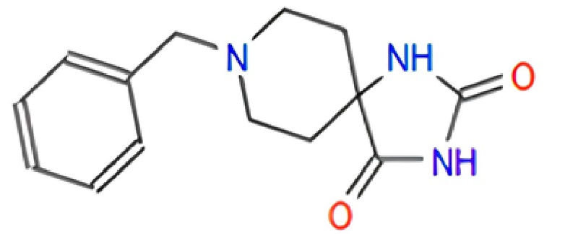
Figura 3. Estructura química de 8-bencil-1,3,8-triazaspiro-[4.5]-decano-2,4-diona [33].

3. Antecedentes
Los azaspiranos, compuestos caracterizados por una estructura espirocíclica que contiene al menos un átomo de nitrógeno en uno de sus anillos fusionados, están siendo estudiados para el manejo de ciertas neoplasias, al tener el potencial de bloquear su crecimiento y prevenir su progresión, mediante su acción como inhibidor de la transducción de señales [33].
Estos efectos se han demostrado en algunos estudios de azaspiranos en ciertas líneas tumorales, donde se observó la utilidad de un azaspirano en hepatocarcinoma celular, demostrando que inhibe la vía de Src [29,30]. Otro estudio determinó el efecto negativo del azaspirano sobre líneas celulares de cáncer de mama triple negativo, al inhibir la vía de señalización de JAK2/STAT3, disminuyendo la proliferación de dichas células tumorales a concentraciones bajas [29,30]. Por otro lado, se propuso el uso de un azaspirano como inhibidor de STAT-3 y NK-kB en un modelo celular de mieloma [49]. A su vez, se han estudiado los efectos de diversos compuestos azaspiranos con células de cáncer de pulmón [47], los cuales se pudieron asociar a una pérdida de la viabilidad celular. Estudios recientes han podido demostrar un efecto regulador de procesos biológicos, como migración e invasión a través de la vía FAK-Src posterior a la estimulación de un triazaspirano en una línea celular de cáncer de próstata [41].

4. Planteamiento del problema
El cáncer de mama es el carcinoma más común en mujeres a nivel mundial. A través de estudios epidemiológicos como el Coughlin, se lograron reportar alrededor de 14 millones de nuevos casos diagnosticados en el mundo en el año 2012, sumado a esto, se prevé un incremento estimado a 20 millones de nuevos casos para el año 2030 [14]. Alrededor del mundo, el cáncer mamario es la primera causa de muerte por neoplasias en mujeres, superando la cifra de 500,000 casos anuales con un promedio mayor de fallecimientos en países desarrollados y de nivel socioeconómico alto [12,14]. Así mismo, el riesgo a morir es más elevado en países con bajo nivel económico aunado al diagnóstico tardío de la enfermedad. Este fenómeno se ve asociado a la falta de accesibilidad para la población, deficiencia en los servicios de salud para la detección temprana, falta de acceso al tratamiento y control de la patología [14].
El cáncer de mama actualmente es uno de los mayores problemas de salud en la mujer a nivel mundial, representando el 24.5% de todos los cánceres y la principal causa de muerte en mujeres de todo el mundo [3]. La incidencia anual estimada a nivel mundial es de más de dos millones de casos. Así mismo, presenta mayor prevalencia con un estimado de 7.7 millones de mujeres sobrevivientes después de 5 años del diagnóstico [3]. El cáncer de mama triple negativo representa alrededor del 24% de los cánceres recién diagnosticados con una tendencia al aumento [42]. En 2018, se informaron alrededor de más de dos millones de casos convirtiéndolo en un cáncer común dentro de las mujeres [43] con una tasa de supervivencia promedio de aproximadamente 10.2 meses con las terapias actualmente disponibles las cuales no son específicas [44]. Es el cáncer más diagnosticado en el mundo; en 2020, se informaron alrededor de 2.26 millones de casos registrados siendo la principal causa de muerte por cáncer entre las mujeres [51]. Esta tendencia, ha ido en aumento, ya que, datos obtenidos en 2022 por GLOBOCAN, indicaron un registro de más de 2.29 millones de casos nuevos [59]. Es por esto que existe la necesidad de la búsqueda, descubrimiento y generación de nuevas moléculas que actúen como una posible herramienta terapéutica que ayude y mejore el pronóstico y calidad de vida de los pacientes.
5. Justificación
En México, en el año 2020 fueron diagnosticados 29,292 nuevos casos de cáncer mamario, de los cuales murieron 7,931 pacientes [8,9]. Datos recientes muestran que, en el año 2020, del total de muertes en el sexo femenino ocasionado por tumores malignos, el 17.2% correspondió a muertes por cáncer de mama, presentándose la mayor frecuencia en el intervalo de 25 a 64 años de edad (69.1%) [10]. A su vez, muestra una tendencia al incremento, especialmente en mujeres mayores a 50 años [9,10]. En 2023, se contabilizaron alrededor de 8,034 fallecimientos atribuidos a este padecimiento, representando el 99.5% de mujeres de 20 años y más [54]. La distribución del cáncer de mama está parcialmente relacionada con el desarrollo económico e industrial de la región. Lo anterior da como resultado que, en los estados del país, en donde existe el mayor número de industrias y la población percibe los mayores ingresos, se presenta la mayor incidencia de esta enfermedad [9,10].
A pesar de las diferentes investigaciones, el cáncer de mama triple negativo tiene opciones limitadas de tratamiento, es propenso a recurrencia y metástasis, obteniendo un peor pronóstico, siendo la razón principal la nula aparición de receptores, lo que hace que las terapias endocrinas específicas sean ineficaces [40]. Por lo que, es de vital importancia que en el ámbito oncológico se permita dilucidar nuevas estrategias para la detección temprana de las enfermedades malignas, así como el desarrollo de las opciones terapéuticas disponibles [40], todo con el objetivo de mejorar la calidad de vida y supervivencia de los pacientes oncológicos. A su vez, un mayor conocimiento en cuanto a las vías de transducción de señales y los factores en el ambiente celular, mediante los cuáles las células tumorales proliferan, permiten la investigación y generación de nuevos blancos terapéuticos y/o moléculas con actividad antitumoral.
Con base en los efectos mostrados por los azaspiranos sobre diferentes líneas celulares tumorales, se propone el uso de triazaspiranos con potencial actividad antitumoral contra células de cáncer de mama, con la ventaja de que éstos son de fácil obtención, poseen buen rendimiento y su síntesis tiene un bajo costo [33]. Actualmente no existen reportes en la literatura en relación con el estudio del posible efecto inhibitorio de moléculas del tipo triazaspiranos sobre la proliferación, migración e invasión de células tumorales mamarias con un fenotipo triple negativo.

6. Hipótesis y objetivos
6.1. Hipótesis
El tratamiento de las células tumorales MDA-MB-231 con el 8-bencil-1,3,8-triazaspiro-[4.5]-decano-2,4-diona disminuirá la migración e invasión de las células tumorales.

6.2. Objetivo General
Caracterizar el efecto del 8-bencil-1,3,8-triazaspiro-[4.5]-decano-2,4-diona sobre la migración e invasión de las células tumorales invasivas MDA-MB-231.

6.3. Objetivos específicos
- Determinar el impacto de 8-bencil-1,3,8-triazaspiro-[4.5]-decano-2,4-diona sobre la migración de las células tumorales MDA-MB-231.
- Estudiar el papel de 8-bencil-1,3,8-triazaspiro-[4.5]-decano-2,4-diona sobre la invasión de las células tumorales MDA-MB-231.
- Analizar la secreción de MMP-9 en células tumorales MDA-MB-231 tratadas con 8-bencil-1,3,8-triazaspiro-[4.5]-decano-2,4-diona.
- Determinar el impacto del tratamiento con 8-bencil-1,3,8-triazaspiro-[4.5]-decano-2,4-diona sobre el mimetismo vasculogénico de las células MDA-MB-231

7. Materiales y Métodos
7.1. Diseño del estudio
Se realizó una investigación cuantitativa y experimental en la ciudad de Mexicali, Baja California del 01 de agosto de 2022 al 01 de agosto de 2024, en la Facultad de Medicina Mexicali de la Universidad Autónoma de Baja California (UABC). Los experimentos se llevaron a cabo en cultivos de células tumorales de cáncer de mama triple negativo MDA-MB-231, las cuales carecen de la presencia de receptores hormonales, además de contar con la capacidad de generar tumores en ratones desnudos, y de presentar un alto potencial metastásico. Estos cultivos fueron manejados en un ambiente estéril dentro de una campana de flujo laminar del Laboratorio de Biología Molecular de la Facultad de Medicina Mexicali. Dichas células se estimularon a diferentes concentraciones del triazaspirano. Se realizaron los experimentos con la finalidad de estudiar el efecto del triazaspirano sobre los cultivos celulares, analizando su impacto en mecanismos de migración e invasión celular.

7.2. Materiales
8-bencil-1,3,8-triazaspiro-[4.5]-decano-2,4-diona fue donado gentilmente por el Dr. Ignacio A. Rivero, investigador del Instituto Tecnológico de Tijuana.

7.3. Cultivos celulares
La línea celular tumoral mamaria MDA-MB-231 (Figura 4) se obtuvo de la American Type Culture Collection (Manassas, VA, USA) y fueron cultivadas en medio DMEM (Invitrogen, Carlsbad, CA, USA), suplementado con antibióticos, 5% de suero fetal bovino (SFB) y mantenidas a 37°C en una atmósfera al 5% de CO₂. Para propósitos experimentales, los cultivos de células MDA-MB-231 se sometieron a un ayuno de 24 h en medio DMEM sin SFB.
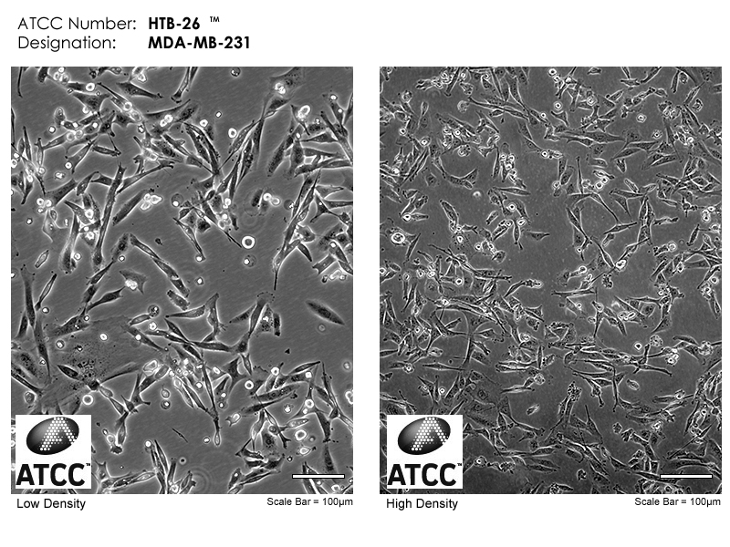
Figura 4. Fenotipo de células MDA-MB-231 en cultivo 2D tomado de ATCC (HTB-26)

7.4. Ensayo de cierre de herida
Se realizaron ensayos de cierre de herida acorde al protocolo descrito previamente por Galindo-Hernández O et al. [31,32]. Para ello, cultivos confluentes (100 %) de células tumorales mamarias MDA-MB-231 fueron ayunados en medio DMEM sin suero fetal bovino (SFB) durante 24 h y pre-tratados durante 2 h con mitomicina C (15 µM/mL) para inhibir la proliferación celular durante el experimento.
Posteriormente, a los cultivos se les realizó una rayadura o herida en la monocapa de células con una punta estéril de 200 µL. A continuación, las células fueron lavadas con PBS 1X y, se colocaron los estímulos correspondientes de triazaspirano (1, 5, 10, 20, 50 y 100 μM) y su vehículo (agua destilada con etanol al 20%). Tras 24 h, las células fueron fijadas con metanol frío durante 5 minutos y teñidas con Azul de Coomassie G-250; la migración resultante dentro de la herida fue fotografiada utilizando un microscopio invertido acoplado a una cámara fotográfica. El resultado es positivo cuando las células tumorales migran hacia el espacio generado en la rayadura.

7.5 Ensayo de invasión en cámaras de Boyden
Se exploró la capacidad del triazaspirano como regulador de invasión celular mediante ensayos en cámara de Boyden acorde a su descripción en la literatura [28, 30]. Los ensayos de invasión se realizaron en cámaras de Boyden con filtros que presentan un tamaño de poro de 8 µm donde las membranas fueron recubiertas con matrigel en proporción 2:1. Las células de la línea MDA-MB-231 se sometieron a supresión sin SFB durante 24 h y se pre-trataron con mitomicina C para inhibir la proliferación celular. Se colocaron 100,000 células en la parte superior de la cámara de Boyden, mientras que en la parte inferior de la misma se colocaron 600 µL de medio con las concentraciones de triazaspirano indicadas (5 μM,10 μM y 20 μM) así como también su vehículo. Las células se incubaron durante 24 h a 37 ºC, transcurrido el tiempo de incubación se fijaron en metanol frío y se removieron de la parte superior las células que no invadieron con la ayuda de un hisopo. Una vez realizado este procedimiento, las células presentes en la parte inferior fueron teñidas con Azul de Coomassie Brillante G-250 y posteriormente lavadas con PBS 1X. La solución resultante fue analizada empleando un espectrofotómetro a una longitud de onda de 600 nm [32].

7.6. Zimografía
Para determinar la secreción de MMP-9, se realizó el ensayo de zimografía. Se sembraron células MDA-MB-231 en cajas de 35 mm dejando proliferar hasta el 100% de confluencia en medio DMEM suplementado con SFB al 5%, posteriormente, fueron estimuladas con el triazaspirano (5 y 10 μM) durante 24 h. Se recolectó el medio y se centrifugó durante 4 minutos a 4000 RPM a 4°C. A continuación, volúmenes iguales de medio condicionado concentrado fueron cargados en geles de poliacrilamida copolimerizados con gelatina a 1 mg/mL. Posteriormente, los geles se lavaron e incubaron en el buffer de activación de metaloproteinasas. Finalmente, los geles fueron teñidos con Azul de Coomassie Brillante G-250. La actividad proteolítica fue detectada como bandas claras sobre fondo teñido de sustrato no degradado.

7.7 Ensayo de formación de tubos angiogénicos.
Los ensayos de formación de mimetización vasculogénica fueron realizados acorde con protocolos previamente descritos. Se añadió Matrigel (50 μL/pocillo) a pocillos en microplacas de 96 y se dejó polimerizar a 37 °C durante 30 min. Se colocaron células MDA-MB-231 (10,000 células/pocillo) en la parte superior del Matrigel y se trataron con el vehículo (etanol al 20%) o triazaspirano (5 y 10 μM). Después de la incubación durante 18 h, se evaluó la formación de tubos angiogénicos utilizando un microscopio invertido acoplado a cámara [53]. La longitud del tubo de células endoteliales se determinó en diez posiciones aleatorias usando el programa ImageJ Versión 1.53t (National Institutes of Health, USA).

7.8 MTT
La viabilidad celular se evaluó mediante un ensayo de reducción de MTT en diferentes condiciones durante 24 h. En primer lugar, las células se sembraron en placas de 96 pocillos con una densidad de 5,000 células/mL y se dejaron crecer al 90 % de la confluencia. A continuación, el medio de cultivo DMEM suplementado con SFB al 5% se reemplazó por un medio OptiMEM. Después de 2 h en esta condición, las células se trataron con las condiciones requeridas de triazaspirano (10 μM). Posteriormente, se agregaron 30 μL de una solución madre de MTT de 2,1 mg/mL al medio de cultivo para obtener una concentración final de 0,5 mg/mL. Los cristales de formazán formados después de 4 h de incubación se disolvieron aún más añadiendo lisis tampón (20% dodecilsulfato de sodio, 50% N, N-dimetilformamida, pH 4,0). Finalmente, se midió la densidad óptica a 570 nm utilizando un lector de microplacas [45].

7.9 Ensayo de formación de colonias
Se sembraron 1,000 células/mL de MDA-MB-231 en cajas de 35 mm. Después de su incubación y tratamiento por 4 días con el triazaspirano a una concentración de 10 μM, así como su vehículo; las colonias fueron fijadas con metanol frío durante 5 minutos y teñidas con Azul de Coomassie G-250 [52]. Las colonias celulares fueron fotografiadas mediante un fotodocumentador para su análisis estadístico.

7.10 Análisis estadístico
Los resultados se expresaron como promedio ± desviación estándar (D.E.). Los datos fueron analizados estadísticamente mediante el programa GraphPad Prism 8 (versión 8.0.2) utilizando la prueba ANOVA de una vía comparada mediante la prueba múltiple de Dunette. La probabilidad estadística P<0.05 será considerada significativa.

8 Bioseguridad.
Se trabajó con base en lo estipulado en la NOM-087-ECOL-SSA1-2002, para la adecuada clasificación y manejo de los desechos de residuos biológicos generados durante el desarrollo de las metodologías previamente descritas. Se dispuso de bolsas de polietileno color amarillo según lo señalado en la norma previamente mencionada. El presente proyecto cuenta con el registro 0004-UABC-CI-FMM-R100323 avalado por parte del Comité de Investigación de la Facultad de Medicina Mexicali (FMM).

9. Resultados
Triazaspirano no impacta en la formación de colonias en células MDA-MB-231.
El cáncer de mama triple negativo es un tipo de cáncer altamente agresivo y metastásico, asociado a una elevada capacidad proliferativa. Por lo tanto, se decidió evaluar el efecto del triazaspirano sobre la formación de colonias. Los resultados muestran que no existe una disminución significativa en la formación de las colonias, por lo cual, la molécula no está interviniendo en la capacidad proliferativa de las células tumorales (Figura 5).

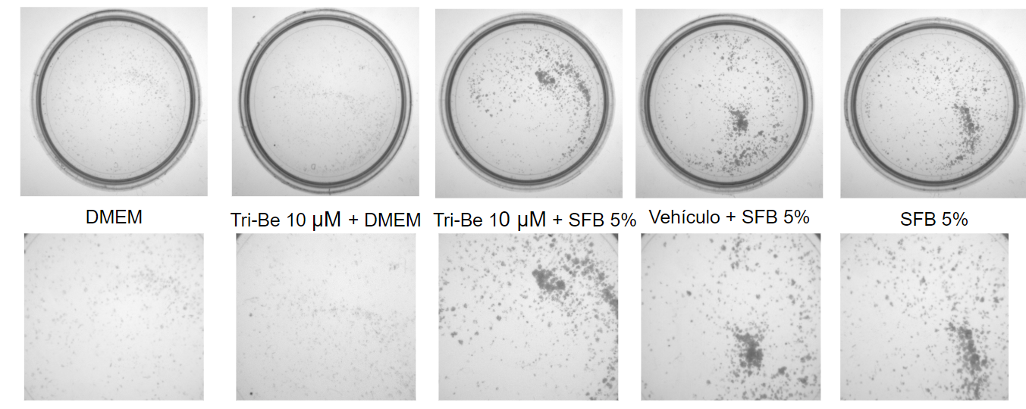
Figura 5. Efecto de triazaspirano sobre la proliferación celular. Cultivos de células MDA-MB-231 fueron incubadas y tratadas durante 96 horas con el triazaspirano a una concentración de 10 μM. Posteriormente, fueron fijadas con metanol 100% y teñidas con Azul de Coomassie G-250.

La influencia del triazaspirano no influye en la viabilidad celular en células MDA-MB-231.
La formación de colonias tumorales se encuentra ligado a la viabilidad celular, por lo que decidimos analizar si el triazaspirano modula este fenómeno en células MDA-MB-231. Como se muestra en la Figura 6, nuestros resultados indican que el triazaspirano a una concentración de 10 μM no afecta la viabilidad en células de la línea MDA-MB-231.

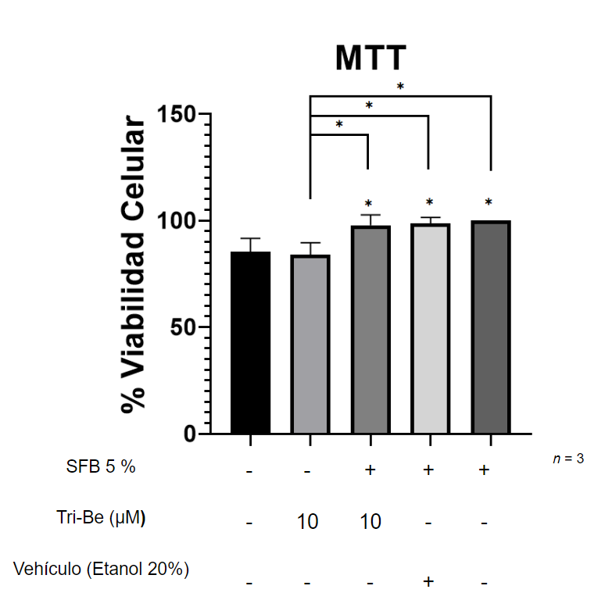
Figura 6. Efecto de triazaspirano sobre la viabilidad celular. Cultivos de células MDA-MB-231 fueron tratadas con el triazaspirano a una concentración de 10 μM. Posteriormente, fueron fijadas con metanol 100% y teñidas con Azul de Coomassie G-250 para realizar el análisis estadístico. La gráfica representa la media ± D.E. de al menos tres experimentos independientes. Los asteriscos indican significancia estadística *P<0.05 evaluada mediante una ANOVA de una vía con prueba de Dunnett

Inhibición de la migración de células MDA-MB-231 tras la estimulación de Triazaspirano
El cáncer de mama triple negativo es un tipo de cáncer de mama altamente agresivo y metastásico, asociado a una elevada capacidad migratoria e invasiva. Por lo anterior, decidimos evaluar el efecto de triazaspirano sobre la migración celular a través de la realización de un ensayo de cierre de herida. Los resultados muestran que el triazaspirano inhibe la migración de las células MDA-MB-231, con una máxima capacidad inhibitoria en las concentraciones de 5 y 10 μM (Figura 7).
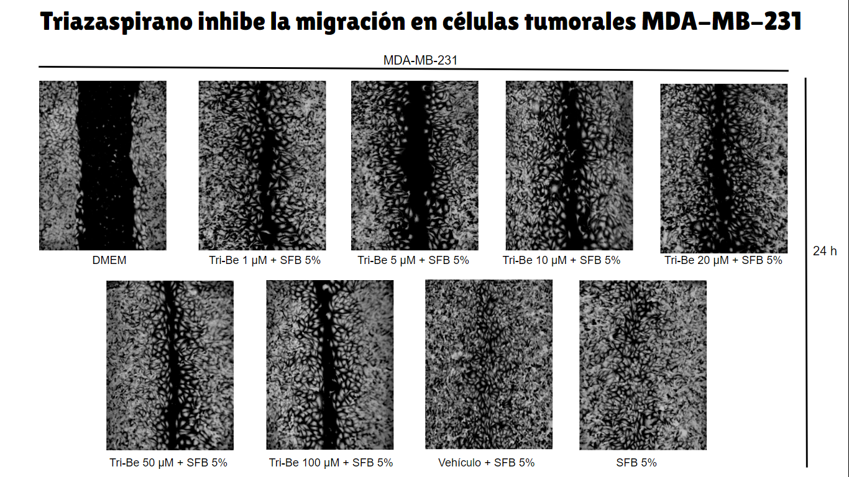
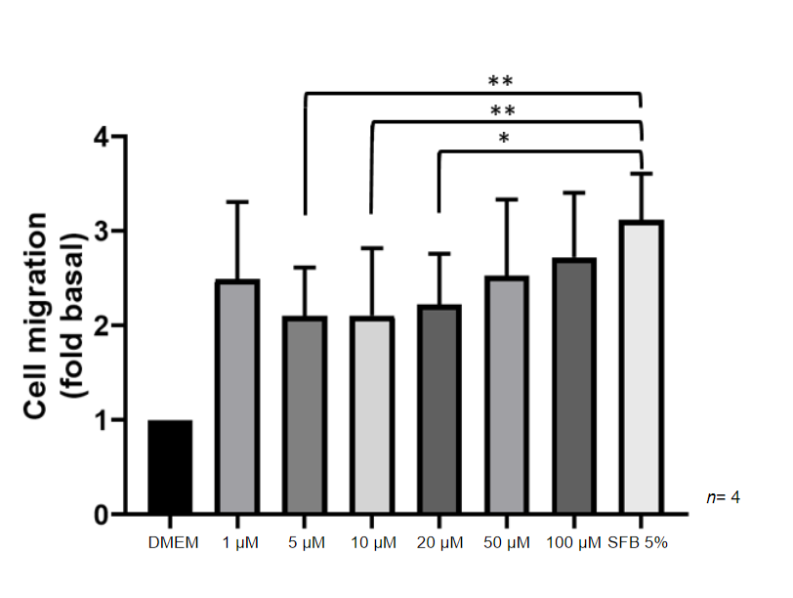
Figura 7. Triazaspirano inhibe la migración de células MDA-MB-231. Células MDA-MB-231 fueron cultivadas en cajas de 35 mm y pre-tratadas con 15 μM de mitomicina C por 2 h. Posteriormente, se realizó una rayadura con puntas de plástico para pipeta de 200 μL y los cultivos fueron estimulados con triazaspirano durante 24 h a diferentes concentraciones. Las fotografías fueron tomadas 24 h después del estímulo. La gráfica representa la media ± D.E. de al menos cuatro experimentos independientes. Los asteriscos indican significancia estadística *P<0.05, **P<0.01, evaluada mediante una ANOVA de una vía con prueba de Dunnett.

Triazaspirano inhibe la invasión de células MDA-MB-231.
En el proceso de transición epitelio mesénquima, la secreción de MMP-2 y MMP-9 permiten la degradación parcial de la membrana basal, específicamente de colágeno tipo IV, lo que conlleva a un aumento en su capacidad invasiva [4]. Con base en lo anterior, se evaluó el efecto de triazaspirano en el proceso de invasión celular. Los resultados obtenidos demuestran que existe una disminución en la invasión de las células tumorales en concentración de 5 μM y 10 μM de triazaspirano (Figura 8).

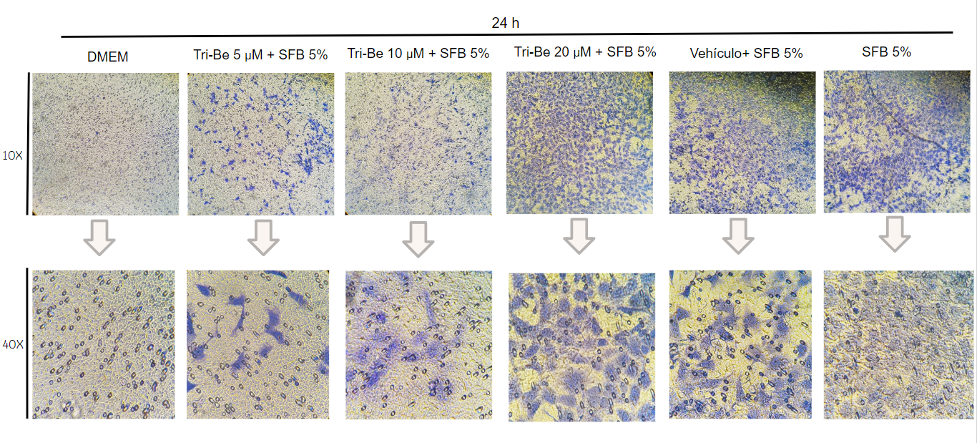
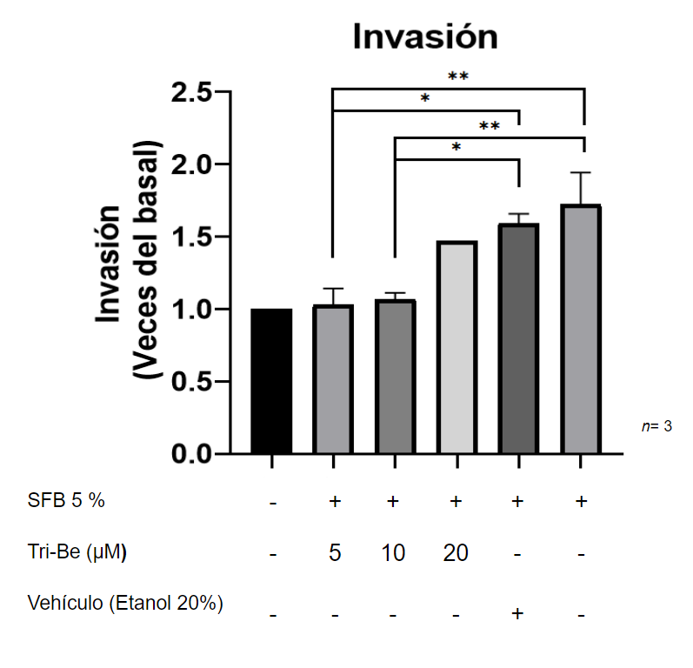
Figura 8. Triazaspirano inhibe la invasión de células MDA-MB-231. Células MDA-MB-231 fueron colocadas en cámaras de Boyden recubiertas con matrigel, siendo estimuladas con diferentes concentraciones (5 μM,10 μM, 20 μM) de triazaspirano. La invasión celular fue evaluada a las 24 horas después del estímulo. Las fotografías fueron tomadas 24 horas después de la estimulación. La gráfica representa la media ± D.E. de al menos tres experimentos independientes. Los asteriscos indican significancia estadística *P<0.05, **P<0.01, evaluada mediante una ANOVA de una vía con prueba de Dunnett

Triazaspirano disminuye la secreción de la MMP-9 en células MDA-MB-231
La invasión celular es un proceso biológico por el cual las células tumorales degradan la matriz extracelular, alcanzando el tejido circundante, por lo que se asocia a la metástasis [4,28]. Decidimos evaluar el efecto del triazaspirano sobre la secreción de MMP-9 mediante zimografía. Los resultados obtenidos demuestran una ligera disminución de la secreción de MMP-9 tras adicionar el triazaspirano en una concentración de 10 μM (Figura 9).
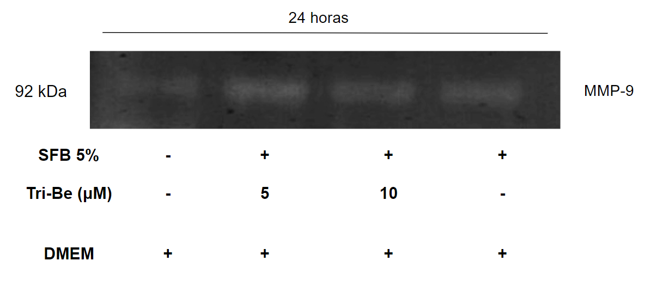
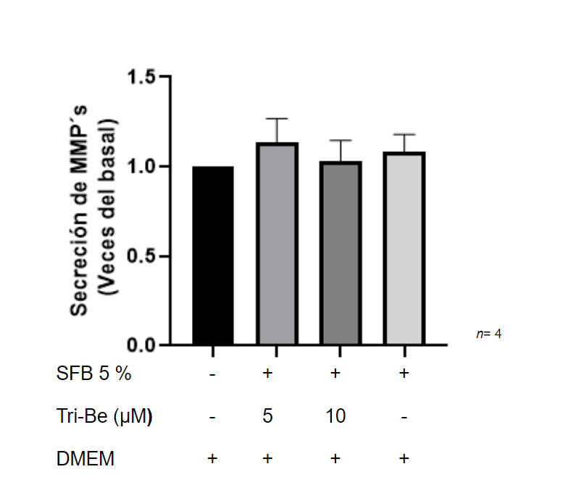
Figura 9. Efecto de triazaspirano sobre metaloproteinasa 9 de células MDA-MB-231. A) Cultivos de células MDA-MB-231 tratadas a diferentes concentraciones de triazaspirano (5 μM y 10 μM), analizadas mediante zimografía en gelatina. B) La gráfica representa la media ± D.E. de al menos cuatro experimentos independientes. La significancia estadística fue evaluada mediante una ANOVA de una vía con prueba de Dunnett. Los valores P obtenidos no mostraron significancia estadística (P>0.05).

El triazaspirano reduce el mimetismo vasculogénico en células MDA-MB-231
El mimetismo vasculogénico es un proceso generado por células tumorales, siendo fundamental dentro de la progresión tumoral, puesto que brinda oxígeno, nutrientes y una vía de acceso a órganos distantes, originando metástasis. Con base en lo anterior, se decidió evaluar el efecto del triazaspirano sobre el proceso de mimetismo vasculogénico Como se observa en la Figura 10, los resultados muestran que, tras el tratamiento con el triazaspirano existe una reducción en la formación de mimetismo vasculogénico generado por células MDA-MB-231.

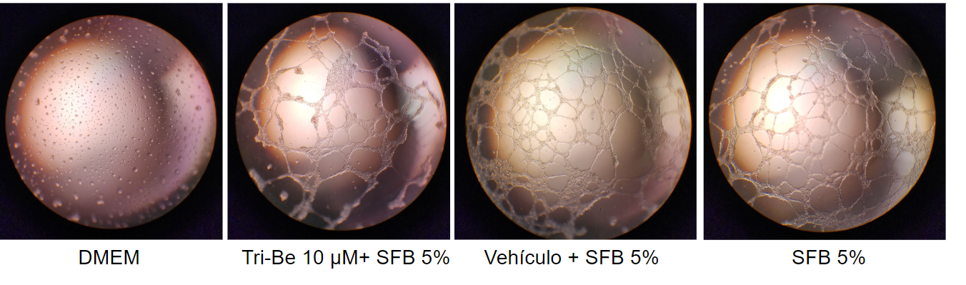
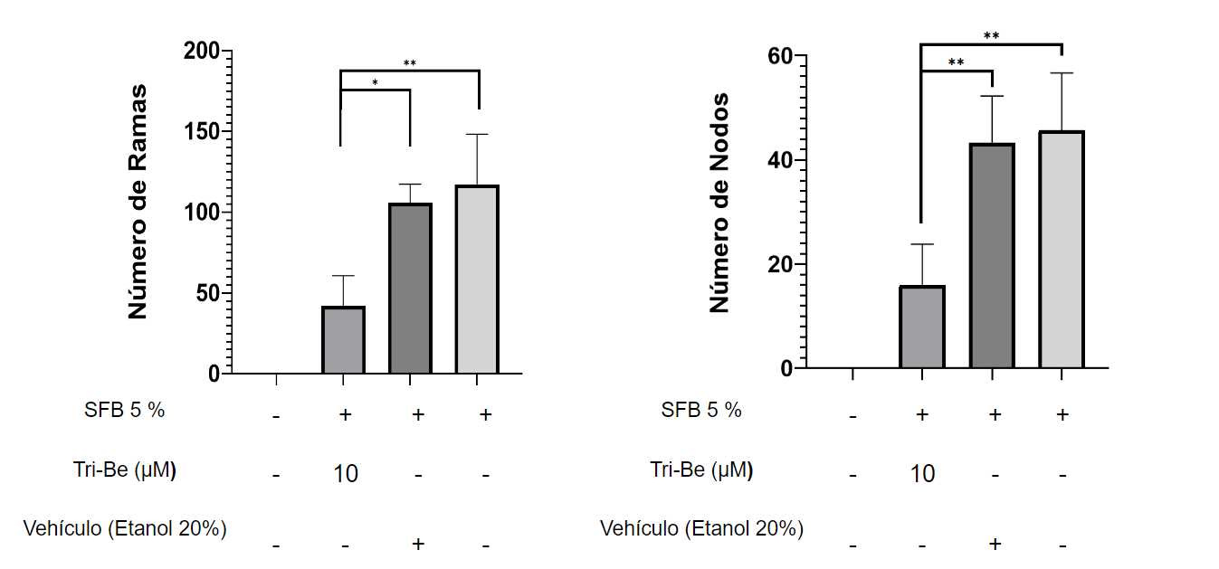
Figura 10. Triazaspirano inhibe el mimetismo vasculogénico de células MDA-MB-231. Fueron colocadas 60,000 células MDA-MB-231 en una placa de 96 pozos recubiertas con matrigel al 75%, siendo estimuladas con el triazaspirano a una concentración de 10 μM. El mimetismo vasculogénico fue evaluado y fotografiado a las 18 h después del estímulo. La gráfica representa la media ± D.E. de al menos dos experimentos independientes. Los asteriscos indican significancia estadística *P<0.05, **P<0.01, evaluada mediante una ANOVA de una vía con prueba de Dunnett.
10. Discusión
El cáncer de mama representa el 24.5% de todos los cánceres y es la principal causa de muerte en mujeres de todo el mundo [3]. En México, representó el 17.2% del total de muertes en el sexo femenino ocasionado por tumores malignos [10]. Específicamente, el cáncer de mama triple negativo representa alrededor del 24% de los cánceres con una tendencia al incremento [42]. Dicha enfermedad tiene opciones limitadas de tratamiento, es propenso a recurrencia y metástasis, obteniendo un peor pronóstico, siendo la razón principal la nula aparición de receptores, lo que hace que las terapias endocrinas específicas sean ineficaces [40]. En células de cáncer de mama triple negativo, existen mecanismos desregulados que están implícitos en regulación al alta de procesos biológicos como lo es la migración e invasión celular que conllevan a metástasis, propiciando una mayor agresividad y peor pronóstico de pacientes que presenten esta enfermedad. Esta neoplasia representa una problemática a nivel mundial, puesto que, se ha observado que sigue una tendencia al alza; información contrastada de la base de datos de GLOBOCAN, presenta una incidencia en aumento de alrededor de más de 35 mil nuevos casos en 2022, aunque disminuyó en porcentaje, por lo cual, resulta de vital importancia otorgar y analizar nuevas posibilidades de tratamiento para un mejor manejo terapéutico.
En años recientes, se han utilizado una variedad de moléculas de tipo azaspiranos que actúan como inhibidores en la transducción de señales en diferentes tipos de cáncer como mieloma, cáncer de mama y cáncer de pulmón [29, 49, 47]. Considerando estos hallazgos, se propone el uso de un triazaspirano para evaluar mecanismos biológicos desregulados en cáncer.
La migración celular e invasión son procesos biológicos claves en metástasis; Sulaiman et, al. [29] probaron la utilización de una molécula de tipo azaspirano denominada “2-(1-(4-(2-cianofenil)1-bencil-1H-indol-3-il)-5-(4-metoxi-fenil)-1-oxa-3-azaespiro(5.5) undecano”, también conocida como CIMO, la cual inhibe de manera significativa la migración e invasión en células de cáncer de mama triple negativo a manera de dosis dependiente (1.25 µM, 2.5 µM y 5 µM) con un máximo inhibitorio de 5 µM. Cabe resaltar que, el objetivo principal de esta investigación fue evaluar la proliferación y viabilidad celular a través de la inhibición de la fosforilación de JAK2 y STAT-3, así como el incremento de caspasas 3 y 7, lo cual induce en una fase tardía intrínseca de apoptosis, por lo cual, se ve afectado el proceso de invasión y migración celular.
La proliferación y viabilidad celular es clave en el desarrollo del cáncer de mama por lo que Hamasaki et al. [49] propusieron al azaspirano N ́N-dietil-8,8-dipropil-2-azaspiro-[4,5]decano-2-propanamina, también conocido como atriprimod, como un inhibidor de la apoptosis a través de la inhibición de STAT-3 y NF-kB, habiendo analizado una dosis creciente de 0 a 5 µM y observando la máxima concentración inhibitoria de 2 µM, en un modelo de mieloma. Del mismo modo, Ma et al. [47] comprobaron la actividad de compuestos del tipo 6,8,10-triazaspiro[4.5]deca-6,8-dienos y 1,3,5-triazaspiro[5.5]undeca-1,3-dienos sobre células de cáncer de pulmón A549; a su vez, se reportó una concentración de 27.1 nM de IC50 para el compuesto 7,9-diamino-10-(3’-(4’’-chloro-phenoxy)-propyloxy)-6,8,10-triazaspiro[4.5]deca-6,8-dieno. Por otro lado, Fleita et al. [50] evaluaron el impacto de una serie de derivados de tipo triazaspiro[4.5]dec-8-eno entre los cuales destacan la molécula 9-amino-2-(4-methoxybenzylidene)-3,7-dioxo-4-phenyl-1-thia-4,6,8-22-triazaspiro[4.5]dec-8-ene-10-carbonitrilo, así como el 9-amino-2-(4-methylbenzylidene)-3-oxo-4-phenyl-7-thioxo-1-thia-4,6,8-triazaspiro[4.5]dec-8-ene-10-carbonitrilo, donde pudieron demostrar una actividad anti-proliferativa en células de adenocarcinoma de mama (MCF-7) a través de un IC50 de 10.8 µM. Tomando como referencia los estudios anteriores, los objetivos principales son la búsqueda de moléculas que afecten la proliferación y viabilidad celular a través de la inhibición de vías de señalización asociadas a estos fenómenos como lo son STAT-3, JAK-2, NF-kB o bien, a través del IC50. En comparación con el presente estudio, nuestros resultados muestran que el triazaspirano empleado no se encuentra afectando procesos de proliferación y viabilidad de células tumorales MDA-MB-231, por lo cual, se puede deducir que no presenta efectos sobre estas vías de señalización y por ende, no existe un efecto en el proceso de apoptosis celular. Además, los objetivos son distintos, ya que en nuestro estudio buscamos disminuir procesos biológicos relacionados a metástasis tales como lo son la migración e invasión celular. Por otro lado, existe similitud en las concentraciones utilizadas donde podemos observar un efecto biológico significativo.
En estudios más recientes, Vasconcelos et, al. [41] probaron el funcionamiento de esta misma molécula en una línea celular de cáncer de próstata PC3 donde observaron que, a la concentración de 10 µM el triazaspirano inhibe los procesos de migración e invasión celular, así como también la secreción de metaloproteinasa 9, esto a través de la inhibición de la vía FAK-Src. En comparación con nuestro estudio en células de cáncer de mama triple negativo, encontramos efectos similares con respecto a la concentración utilizada de la molécula de triazaspirano (10 µM) en los procesos de migración e invasión celular, lo que podría sugerir que, afecta principalmente a la vía de señalización FAK-Src. Sin embargo, en nuestro modelo no reduce significativamente la secreción de metaloproteinasa 9, situación que también se presenta cuando estimulamos a las células MDA-MB-231 con una concentración de 5 µM, esto puede deberse a que, en el proceso de invasión no solamente interviene esta enzima, sino que también influye la participación del microambiente tumoral [4] tal como pueden ser los inhibidores tisulares de metaloproteinasas (TIMPs), los cuales se encargan de inhibir la actividad proteolítica de las MMPs [55] además, se ha descrito que intervienen en procesos asociados a metástasis, como lo es la misma invasión celular [56]. Así mismo, dentro de la evidencia científica, no existe aún la relación del proceso de mimetismo vasculogénico con la utilización de una molécula tipo triazaspirano, por lo cual, este estudio brinda las bases para seguir estudiando dicho fenómeno.
Por lo anterior, mostramos que la molécula empleada para esta investigación presenta efectos inhibitorios sobre la capacidad migratoria, invasiva y de formación de mimetismo vasculogénico en células tumorales mamarias MDA-MB-231.

11. Conclusión
Se determinó que 8-bencil-1,3,8-triazaspino- [4.5]-decano-2,4-diona tiene un efecto inhibitorio de migración e invasión celular, así como el de una disminución de mimetismo vasculogénico y reducción de MMP-9, esto sin afectar la proliferación y viabilidad en la línea celular tumoral MDA-MB-231.

12. Perspectivas
Para tener mayor información, se pueden estudiar las fosforilaciones de las proteínas FAK/Src, así como también, analizar proteínas como AKT, JNK o PYK2, puesto que se encuentran asociadas a procesos biológicos como migración e invasión celular.

13. Bibliografía
1. Kumar, P.; Aggarwal, R. An Overview of Triple-Negative Breast Cancer. Arch. Gynecol. Obstet. 2016, 293, 247–269, doi:10.1007/s00404-015-3859-y.
2. Foulkes, W.D.; Smith, I.E.; Reis-Filho, J.S. Triple-Negative Breast Cancer. N. Engl. J. Med. 2010, 363, 1938–1948, doi:10.1056/NEJMra1001389.
3. Sung, H.; Ferlay, J.; Siegel, R.L.; Laversanne, M.; Soerjomataram, I.; Jemal, A.; Bray, F. Global Cancer Statistics 2020: GLOBOCAN Estimates of Incidence and Mortality Worldwide for 36 Cancers in 185 Countries. CA. Cancer J. Clin. n/a, doi:https://doi.org/10.3322/caac.21660.
4. Kozłowski, J.; Kozłowska, A.; Kocki, J. Breast Cancer Metastasis - Insight into Selected Molecular Mechanisms of the Phenomenon. Postepy Hig. Med. Doswiadczalnej Online 2015, 69, 447–451, doi:10.5604/17322693.1148710.
5. Wen, Y.H.; Shi, X.; Chiriboga, L.; Matsahashi, S.; Yee, H.; Afonja, O. Alterations in the Expression of PDCD4 in Ductal Carcinoma of the Breast. Oncol. Rep. 2007, 18, 1387–1393.
6. Lorusso, G.; Rüegg, C. New Insights into the Mechanisms of Organ-Specific Breast Cancer Metastasis. Semin. Cancer Biol. 2012, 22, 226–233, doi:10.1016/j.semcancer.2012.03.007.
7. Wierzejska, R. Coffee Consumption vs. Cancer Risk - a Review of Scientific Data. Rocz. Panstw. Zakl. Hig. 2015, 66, 293–298.
8. Galindo-Hernandez, O.; Villegas-Comonfort, S.; Candanedo, F.; González-Vázquez, M.-C.; Chavez-Ocaña, S.; Jimenez-Villanueva, X.; Sierra-Martinez, M.; Salazar, E.P. Elevated Concentration of Microvesicles Isolated from Peripheral Blood in Breast Cancer Patients. Arch. Med. Res. 2013, 44, 208–214, doi:10.1016/j.arcmed.2013.03.002.
9. Maffuz-Aziz, A.; Labastida-Almendaro, S.; Espejo-Fonseca, A.; Rodríguez-Cuevas, S. [Clinical and pathological features of breast cancer in a population of Mexico]. Cir. Cir. 2017, 85, 201–207, doi:10.1016/j.circir.2016.08.004.
10. Flores-García, M.K.; Mérida-Ortega, Á.; Denova-Gutiérrez, E.; López-Carrillo, L. Dietary Patterns and Breast Cancer Risk in Women from Northern Mexico. Nutr. Cancer 2021, 73, 2763–2773, doi:10.1080/01635581.2020.1860241.
11. Sun, Y.-S.; Zhao, Z.; Yang, Z.-N.; Xu, F.; Lu, H.-J.; Zhu, Z.-Y.; Shi, W.; Jiang, J.; Yao, P.-P.; Zhu, H.-P. Risk Factors and Preventions of Breast Cancer. Int. J. Biol. Sci. 2017, 13, 1387–1397, doi:10.7150/ijbs.21635.
12. Dydjow-Bendek, D.; Zagożdżon, P. Selected Dietary Factors and Breast Cancer Risk. Przegl. Epidemiol. 2019, 73, 361–368, doi:10.32394/pe.73.29.
13. Takada, M.; Toi, M. Neoadjuvant Treatment for HER2-Positive Breast Cancer. Chin. Clin. Oncol. 2020, 9, 32, doi:10.21037/cco-20-123.
14. Coughlin, S.S. Epidemiology of Breast Cancer in Women. Adv. Exp. Med. Biol. 2019, 1152, 9–29, doi:10.1007/978-3-030-20301-6_2.
15. Ramos-Herrera, I.M.; Reyna-Sevilla, A.; González-Castañeda, M.E.; Robles-Pastrana, J.D.; Herrera-Echauri, D.D.; González-Rivera, C.A. Breast Cancer in Jalisco: A Spatial Analysis of Mortality in the 2010-2017 Period. Gac. Med. Mex. 2020, 156, 532–538, doi:10.24875/GMM.M21000494.
16. Vara-Salazar, E. de la; Suárez-López, L.; Ángeles-Llerenas, A.; Torres-Mejía, G.; Lazcano-Ponce, E. Tendencias de la mortalidad por cáncer de mama en México, 1980-2009. Salud Pública México 2011, 53, 385–393.
17. Provenzano, E.; Ulaner, G.A.; Chin, S.-F. Molecular Classification of Breast Cancer. PET Clin. 2018, 13, 325–338, doi:10.1016/j.cpet.2018.02.004. 19
18. Kulkoyluoglu-Cotul, E.; Arca, A.; Madak-Erdogan, Z. Crosstalk between Estrogen Signaling and Breast Cancer Metabolism. Trends Endocrinol. Metab. TEM 2019, 30, 25–38, doi:10.1016/j.tem.2018.10.006.
19. Tapial Martínez, P.; López Navajas, P.; Lietha, D. FAK Structure and Regulation by Membrane Interactions and Force in Focal Adhesions. Biomolecules 2020, 10, doi:10.3390/biom10020179.
20. Castillo-Sanchez, R.; Ramirez-Ricardo, J.; Martinez-Baeza, E.; Cortes-Reynosa, P.; Candanedo-Gonzales, F.; Gomez, R.; Salazar, E.P. Bisphenol A Induces Focal Adhesions Assembly and Activation of FAK, Src and ERK2 via GPER in MDA-MB-231 Breast Cancer Cells. Toxicol. Vitro Int. J. Publ. Assoc. BIBRA 2020, 66, 104871, doi:10.1016/j.tiv.2020.104871.
21. Westhoff, M.A.; Serrels, B.; Fincham, V.J.; Frame, M.C.; Carragher, N.O. SRC-Mediated Phosphorylation of Focal Adhesion Kinase Couples Actin and Adhesion Dynamics to Survival Signaling. Mol. Cell. Biol. 2004, 24, 8113–8133, doi:10.1128/MCB.24.18.8113-8133.2004.
22. Lim, S.-T.; Chen, X.L.; Lim, Y.; Hanson, D.A.; Vo, T.-T.; Howerton, K.; Larocque, N.; Fisher, S.J.; Schlaepfer, D.D.; Ilic, D. Nuclear FAK Promotes Cell Proliferation and Survival through FERM-Enhanced P53 Degradation. Mol. Cell 2008, 29, 9–22, doi:10.1016/j.molcel.2007.11.031.
23. Wu, X.; Gan, B.; Yoo, Y.; Guan, J.-L. FAK-Mediated Src Phosphorylation of Endophilin A2 Inhibits Endocytosis of MT1-MMP and Promotes ECM Degradation. Dev. Cell 2005, 9, 185–196, doi:10.1016/j.devcel.2005.06.006.
24. Leal-Orta, E.; Ramirez-Ricardo, J.; Cortes-Reynosa, P.; Galindo-Hernandez, O.; Salazar, E.P. Role of PI3K/Akt on Migration and Invasion of MCF10A Cells Treated with Extracellular Vesicles from MDA-MB-231 Cells Stimulated with Linoleic Acid. J. Cell Commun. Signal. 2019, 13, 235–244, doi:10.1007/s12079-018-0490-2.
25. Xia, Y.; Lian, S.; Khoi, P.N.; Yoon, H.J.; Joo, Y.E.; Chay, K.O.; Kim, K.K.; Do Jung, Y. Chrysin Inhibits Tumor Promoter-Induced MMP-9 Expression by Blocking AP-1 via Suppression of ERK and JNK Pathways in Gastric Cancer Cells. PloS One 2015, 10, e0124007, doi:10.1371/journal.pone.0124007.
26. Radisky, E.S.; Radisky, D.C. Matrix Metalloproteinase-Induced Epithelial-Mesenchymal Transition in Breast Cancer. J. Mammary Gland Biol. Neoplasia 2010, 15, 201–212, doi:10.1007/s10911-010-9177-x.
27. Dong, H.; Diao, H.; Zhao, Y.; Xu, H.; Pei, S.; Gao, J.; Wang, J.; Hussain, T.; Zhao, D.; Zhou, X.; et al. Overexpression of Matrix Metalloproteinase-9 in Breast Cancer Cell Lines Remarkably Increases the Cell Malignancy Largely via Activation of Transforming Growth Factor Beta/SMAD Signalling. Cell Prolif. 2019, 52, e12633, doi:10.1111/cpr.12633.
28. Liu, W.-H.; Chang, L.-S. Caffeine Induces Matrix Metalloproteinase-2 (MMP-2) and MMP-9 down-Regulation in Human Leukemia U937 Cells via Ca2+/ROS-Mediated Suppression of ERK/c-Fos Pathway and Activation of P38 MAPK/c-Jun Pathway. J. Cell. Physiol. 2010, 224, 775–785, doi:10.1002/jcp.22180.
29. Sulaiman, N.B.S.; Mohan, C.D.; Basappa, S.; Pandey, V.; Rangappa, S.; Bharathkumar, H.; Kumar, A.P.; Lobie, P.E.; Rangappa, K.S. An Azaspirane Derivative Suppresses Growth and Induces Apoptosis of ER-Positive and ER-Negative Breast Cancer Cells through the Modulation of JAK2/STAT3 Signaling Pathway. Int. J. Oncol. 2016, 49, 1221–1229, doi:10.3892/ijo.2016.3615.
30. Coker-Gurkan, A.; Can, E.; Sahin, S.; Obakan-Yerlikaya, P.; Arisan, E.-D. Atiprimod Triggered Apoptotic Cell Death via Acting on PERK/EIF2α/ATF4/CHOP and STAT3/NF-ΚB Axis in MDA-MB-231 and MDA-MB-468 Breast Cancer Cells. Mol. Biol. Rep. 2021, 48, 5233–5247, doi:10.1007/s11033-021-06528-1.
31. Galindo-Hernandez, O.; Gonzales-Vazquez, C.; Cortes-Reynosa, P.; Reyes-Uribe, E.; Chavez-Ocaña, S.; Reyes-Hernandez, O.; Sierra-Martinez, M.; Salazar, E.P. Extracellular Vesicles from Women with Breast Cancer Promote an Epithelial-Mesenchymal Transition-like Process in Mammary Epithelial Cells MCF10A. Tumour Biol. J. Int. Soc. Oncodevelopmental Biol. Med. 2015, 36, 9649–9659, doi:10.1007/s13277-015-3711-9.
32. Galindo-Hernandez, O.; Serna-Marquez, N.; Castillo-Sanchez, R.; Salazar, E.P. Extracellular Vesicles from MDA-MB-231 Breast Cancer Cells Stimulated with Linoleic Acid Promote an EMT-like Process in MCF10A Cells. Prostaglandins Leukot. Essent. Fatty Acids 2014, 91, 299–310, doi:10.1016/j.plefa.2014.09.002.
33. Rivero IA, Reynoso EA, Ochoa-Teran A. Microwave-assisted synthesis of cycloalkanespirohydantoins and piperidylspirohydantoins as precursors of restricted α-amino acids. Arkivoc. 29 de enero de 2011;2011(2):260-71.
34. Dongre A, Weinberg RA. New insights into the mechanisms of epithelial–mesenchymal transition and implications for cancer. Nat Rev Mol Cell Biol. febrero de 2019;20(2):69-84.
35. Pareja F, Geyer FC, Marchiò C, Burke KA, Weigelt B, Reis-Filho JS. Triple-negative breast cancer: the importance of molecular and histologic subtyping, and recognition of low-grade variants. Npj Breast Cancer. diciembre de 2016;2(1):16036.
36. Tsang JYS, Tse GM. Molecular Classification of Breast Cancer. Advances in Anatomic Pathology. enero de 2020;27(1):27-35.
37. Freudenhem, J. L. (202). Alcohol´s effects on breast cancer in women Alcohol research, 40(2). https://doi.org/10.35946/arcr.v40.2.11
38. Gompel, A. (2019). Hormones et cancer du sein. La Presse Médicale, 48(10), 1085-1091. https://doi.org/10.1016/j.lpm.2019.09.021
39. Paris, I., Di Giorgio, D., Carbognin, L., Corrado, G., Garganese; G., Franceschini, G., Sánchez, A. M., De Vincenzo, R. P., Accetta, C., Terribile, D., Magno, S., Di Leone, A., Bove, S., Masetti, R., & Scambia, G. (2021). Pregnancy-Associated Breast Cancer: a multidisciplinary approach. Clinical Breast Cancer, 21(1), e120-e127. https://doi.org/10.1016/j.clbc.2020.07.007
40. Yin., L., Jiang, D., Bian, X. W., & Yu, S. C. (2020). Triple-negative breast cancer Molecular subtyping and treatment progress. Breast Cancer Research, 22(1). https://doi.org/10.1186/s13058-020-01296-5
41. De Jesús Vasconcelos-Ulloa, J., García‐González, V., Salas, B. V., Vazquez-Jimenez, J. G., Rivero-Espejel, I., Díaz-Molina, R., & Galindo-Hernández, O. (2023). A triazaspirane derivative inhibits migration and invasion in PC3 prostate cancer cells. Molecules, 28(11), 4524. https://doi.org/10.3390/molecules28114524
42. Tsai J., Bertoni D., Hernandez-Boussard T., Telli M. L., Wapnir I. L. (2016). Lymph Node Ratio Analysis after Neoadjuvant Chemotherapy Is Prognostic in Hormone Receptor-Positive and Triple-Negative Breast Cancer. Ann. Surg. Oncol. 23, 3310–3316. 10.1245/s10434-016-5319-8
43. Singh S., Numan A., Agrawal N., Tambuwala M. M., Singh V., Kesharwani P. (2020). Role of Immune Checkpoint Inhibitors in the Revolutionization of Advanced Melanoma Care. Int. Immunopharmacology 83, 106417. 10.1016/j.intimp.2020.106417
44. Kohler B. A., Sherman R. L., Howlader N., Jemal A., Ryerson A. B., Henry K. A., et al. (2015). Annual Report to the Nation on the Status of Cancer, 1975-2011, Featuring Incidence of Breast Cancer Subtypes by Race/ethnicity, Poverty, and State. J. Natl. Cancer Inst. 107, djv048. 10.1093/jnci/djv048
45. García-González, V.; Mas-Oliva, J. Amyloidogenic Properties of a D/N Mutated 12 Amino Acid Fragment of the C-Terminal Domain of the Cholesteryl-Ester Transfer Protein (CETP). Int. J. Mol. Sci. 2011,12, 2019–2035
46. Folberg R., & Maniotis, A. J. (2004). Vasculogenic mimicry. APMIS. Acta Pathologica, Microbiologica Et Immunologica Scandinavica./APMIS, 112(7-8), 508-525. https://doi.org/10.1111/j.1600-0463.2004.apm11207-0810.x
47. Ma X, Chui WK. Antifolate and antiproliferative activity of 6,8,10-triazaspiro[4.5] deca-6,8-dienes and 1,3,5-triazaspiro[5.5]undeca-1,3-dienes. Bioorg Med Chem. 2010; 18(2):737-43.
48. NEGI. EDR, cifras preliminares, 2022. CONAPO. Proyecciones de Población de México y de las Entidades Federativas, 2020-2070.
49. Hamasaki M1, Hideshima T, Tassone P, Neri P, Ishitsuka K, Yasui H, Shiraishi N, Raje N, Kumar S, Picker DH, Jacob GS, Richardson PG, Munshi NC, Anderson KC. Azaspirane (N-N-diethyl-8,8-dipropyl-2- azaspiro [4.5] decane-2-propanamine) inhibits human multiple myeloma cell growth in the bone marrow milieu in vitro and in vivo. Blood. 2005; 105(11):4470-6.
50. Fleita DH, Sakka OK, Mohareb RM. Synthesis, structure activity relationships and biological activity evaluation of novel spirocyclic thiazolidin-4-ones as potential anti-breast cancer and epidermal growth factor receptor inhibitors. Drug Res (Stuttg). 2014; 64(1):23-30.
51. Wilkinson L, Gathani T. Understanding breast cancer as a global health concern. Br J Radiol. 2022 Feb 1;95(1130):20211033. doi:10.1259/bjr.20211033. Epub 2021 Dec 14. PMID: 34905391; PMCID: PMC8822551.
52. Kabakov, A. E., & Gabai, V.L. (2017). Cell Death and Survival Assays. Chaperones, 107-127. doi:10.1007/978-1-4939-7477-1_9
53. Francescone III, R.A., Faibish, M., Shao, R. A Matrigel-Based Tube Formation Assay to Assess the Vasculogenic Activity of Tumor Cells. J. Vis. Exp. (55), e3040, DOI : 10.3791/3040 (2011).
54. INEGI. (2024, 16 octubre). Estadísticas a propósito del día internacional de la lucha contra el cáncer de mama [Comunicado de prensa]. https://inegi.org.mx/contenidos/saladeprensa/aproposito/2024/EAP_LuchaCMama24.pdf
55. Cabral-Pacheco, G. A., Garza-Veloz, I., La Rosa,C. C., Ramírez-Acuña, J. M., Perez-Romero, B. A., Guerrero-Rodríguez, J. F., Martinez-Avila, N., & Martínez-Fierro, M. L. (2020). The Roles of Matrix Metalloproteinases and Their Inhibitors in Human Diseases. International Journal of Molecular Sciences, 21(24), 9739. https://doi.org/10.3390/ijms21249739
56. Lambert, E., Dassé, E., Haye, B., & Petitfrère, E. (2004). TIMPs as multifacial proteins. Critical Reviews In Oncology/Hematology, 49(3), 187-198. https://doi.org/10.1016/j.critrevonc.2003.09.008
57. Instituto Nacional de Salud Pública. Obesidad: un problema grave de salud a nivel mundial. (2024). https://www.isnp.mx/avisos/obesidad-un-problema-grave-de-salud-a-nivel-munidal
58. Cui, N., Hu, M., & Khalil, R. A. (2017). Biochemical and Biological Attributes of Matrix Metalloproteinases. Progress In Molecular Biology And Translational Science, 1-73. https://doi.org/10.1016/bs.pmbts.2017.02.005
59. International Agency of Research on Cancer (2022). Cancer today. Global Cancer Observatory. https://gco.iarc.fr/today/en/dataviz/pie?mode=cancer&group_populations=1
60. Perou CM, Sorlie T, Eisen MB, et al. Molecular portraits of human Breast tumours. Nature. 2000-406:747-752.
61. Singh, D. D., & Yaday, D. K. (2021). TNBC: Potential Targeting of Multiple Receptors for a Therapeutic Breakthrough, Nanomedicine and Immunotherapy. Biomedicines, 9(8), 876. https://doi.org/10.3390/biomedicines9080876

